Lenjin o političarima u kapitalističkom društvu
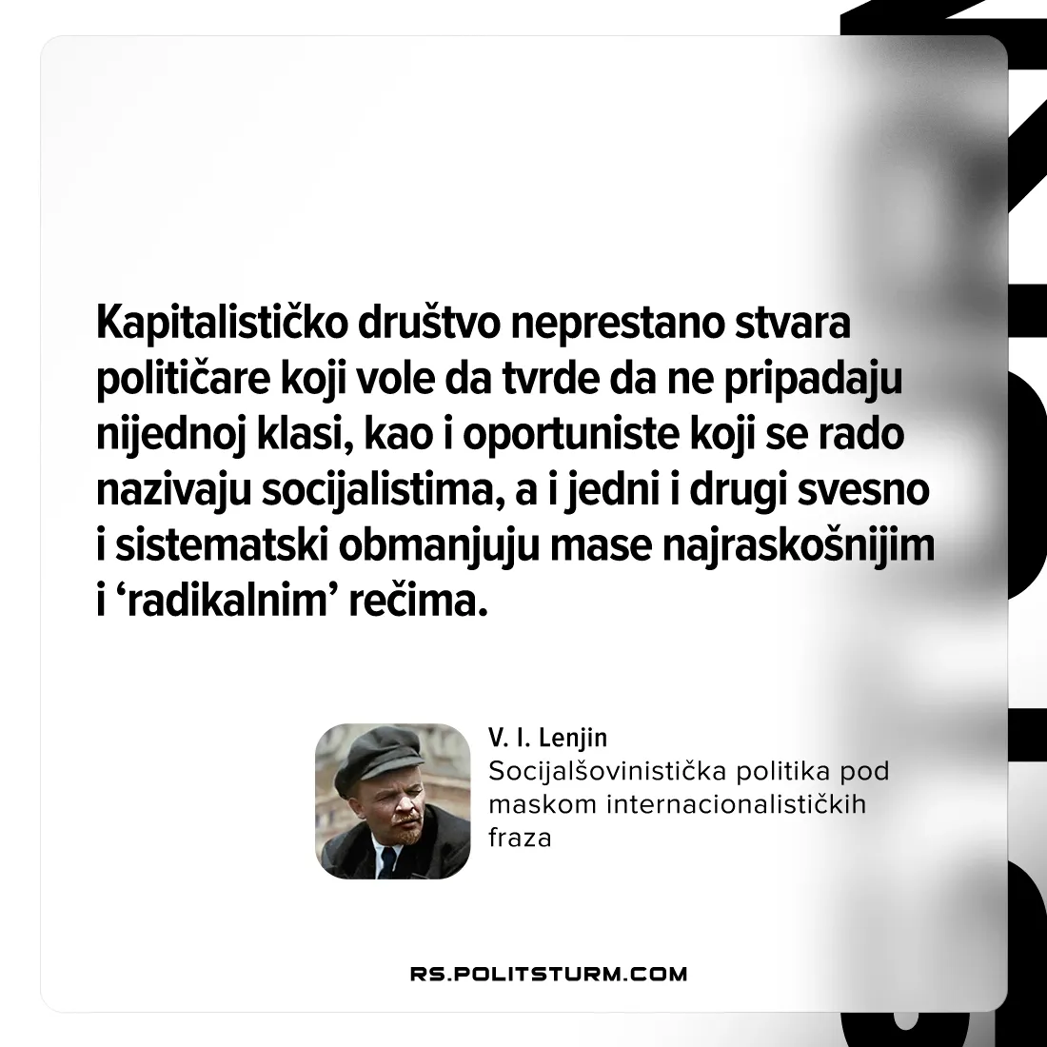

Оригинални чланак
2026-07-27

„Kapitalističko društvo neprestano stvara političare koji vole da tvrde da ne pripadaju nijednoj klasi, kao i oportuniste koji se rado nazivaju socijalistima, a i jedni i drugi svesno i sistematski obmanjuju mase najraskošnijim i ‘radikalnim’ rečima.“
Vladimir Lenjin, Socijalšovinistička politika pod maskom internacionalističkih fraza

Оригинални чланак

